河南科技学院
2022-2023学年第1学期期末考试

论文题目 python实现手写数字识别

成 绩 | 任课教师

课程名称 人工智能
学 院 信息工程学院
专 业 数据科学与大数据技术
班 级 数据202
姓 名 任海涛
学 号 20201574217

本实验为基于机器学习的手写数字识别实验，分为监督学习与非监督学习两部分。手写数字识别是机器学习领域的经典问题，该问题的目标是输入一个手写
的数字0~9图像，机器能够识别出是具体哪个数字。
语言: python3
框架:TensorFlow
IDE : PyCharm2020.3
数据集:MNIST 数据集
算法原理说明：
- 闭操作
在定位手写数字前，要先对连通区域做闭操作。有时光线太强，笔画太细，会造成视频帧中的手写数字笔画断裂，对连通区域进行闭操作可以将间隙连接起来。
闭操作可使轮廓线更光滑，通常用来消弥狭窄的间断和长细的鸿沟，消除小的空洞，并填补轮廓线中的断裂。使用结构元素B对集合A的闭操作就是用B对A进行膨胀，然后用B对结果进行腐蚀，公式如下：
A⋅B=(A⊕B)⊖BA \cdot B = (A \oplus B) \ominus BA⋅B=(A⊕B)⊖B
- 定位
通过设定连通区域的最小内接矩形的最小高度和长宽比范围，筛选出合适的连通区域，从而完成对手写数字的定位。项目采取的最小高度为60个像素，宽高比小于1。

特征描述
把定位后的连通区域的最小正接矩形的二值图像调整为32*32像素的二值图像，逐行读取像素值，从而得到1024维向量，此向量作为手写数字的特征。
由于训练样本的手写数字有各种角度不同程度的倾斜，因此在特征提取描述之前还对训练样本进行了倾斜校正。

k-NN算法
在模式识别领域中，k-NN算法是一种用于分类和回归的非参数统计方法。在k-NN分类算法中，输入包含k个最接近的特征空间的训练样本，输出是一个分类族群。一个对象的分类是由其邻近样本占多数的类别确定的，k为正整数，通常为奇数。k个最邻近样本中最多的分类类别决定了赋予该对象的类别，若k=1k = 1k=1，则该对象的类别直接由最近的一个节点赋予。
k-NN算法是所有的机器学习算法中最简单的之一。k个最邻近样本都是已经正确分类的对象，虽然没要求明确的训练步骤，但这也可以当作是此算法的一个训练样本集。训练样本是多维特征空间向量，其中每个训练样本带有一个类别标签。算法的训练阶段只包含存储的特征向量和训练样本的标签。k-NN算法的缺点是对数据的局部结构非常敏感。
在分类阶段，k是一个常数，项目中选取k=7k = 7k=7。
一般情况下，可以用欧氏距离作为距离度量。在欧几里得空间中，点x=(x1,x2,...,xn)x = (x_1,x_2,...,x_n)x=(x1​,x2​,...,xn​)和点y=(y1,y2,...,yn)y = (y_1,y_2,...,y_n)y=(y1​,y2​,...,yn​)之间的欧式距离为
d(x,y)=(x1−y1)2+(x2−y2)2+...+(xn−yn)2d(x,y) = \sqrt{(x_1-y_1)^2+(x_2-y_2)^2+...+(x_n-y_n)^2}d(x,y)=(x1​−y1​)2+(x2​−y2​)2+...+(xn​−yn​)2​
k-NN算法分类会在类别分布不均时出现缺陷，也就是说，出现频率较多的样本将会影响测试样本的预测结果。因为样本更多的类别更可能出现在测试点的K邻域，而测试点的属性又是通过k邻域内的样本计算出来的。解决这个缺点的方法之一是在进行分类时将样本到k个近邻点的距离考虑进去。k近邻点中每一个的分类都乘以与测试点之间距离的成反比的权重。

案例程序设计说明：
该程序分为两个py文件，Minst.py主要是生成训练集和测试集数据，HandwriteRecognition.py主要就是根据训练集和测试集对自己手写数字的识别
a).需求分析
使用python对自己手写的0-9范围内的数字可以进行识别，要求可以调用自己 电脑的摄像头，利用摄像头对自己写在纸上的数字进行识别，为了提高准确率，需要训练集里有大量的数据，MINST里提供了大量的数据集，对数据集进行处理，把它编程numpy数组，再把numpy数组变为npy形式的文件，以此最后的npy文件作为最后使用的训练集和测试集
b).概要设计
第一部分，获取数据集，并把数据集转换成npy形式的文件，由于数据集的格式限制，不能直接转换，所有我们有必要把它转换成其他形式进行中转，numpy数组是python中最常见，最易于使用的一类数组，而对应numpy库的父类库np库有直接把numpy数组变为npy形式文件的方法，所以我们在顶端需要这样写import numpy from np；下面的处理主要就是对数据集数据的处理，最难的当属图片数据，我把图片全部转换为28*28格式的，以此统一可以提高最后系统的准确率，然后把数据集里的图片统一渲染成背景为黑，数字为白的形式，也是为了提高准确率。
第二部分，就是数据识别的部分，首先要借用电脑的摄像头，python的CV2库为我们提供了很多方便，对于摄像头的拿取以及使用都很简单上手，把摄像头里自己手写的数字拿到后，与自己训练集以及测试集对比，得出结果，把结构映射到程序产生的GUI界面上，GUI界面与摄像头相连
c).详细设计
第一部分：第一步拿到数据集，已经从MINST官网上下载好了，在程序中主要是读取
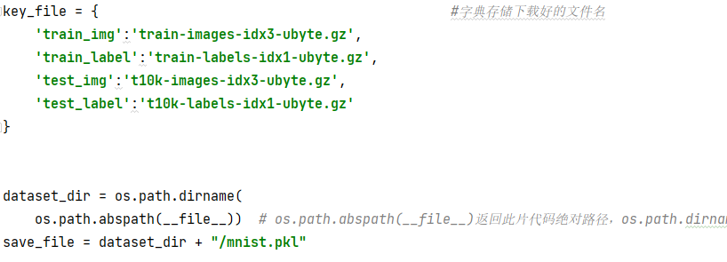
第二步：把数据集转换为numpy数组
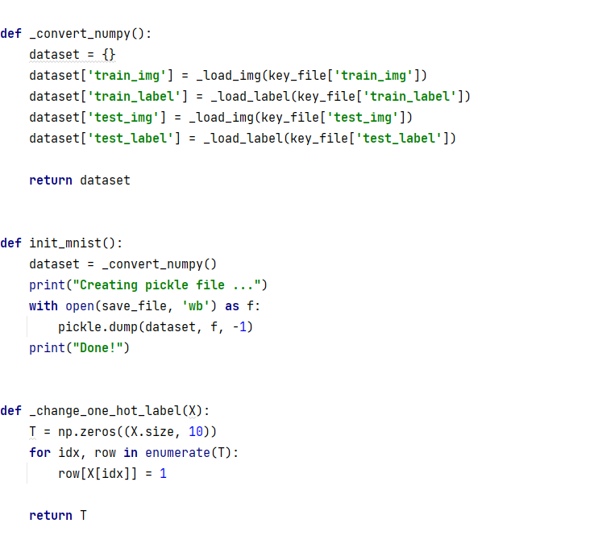
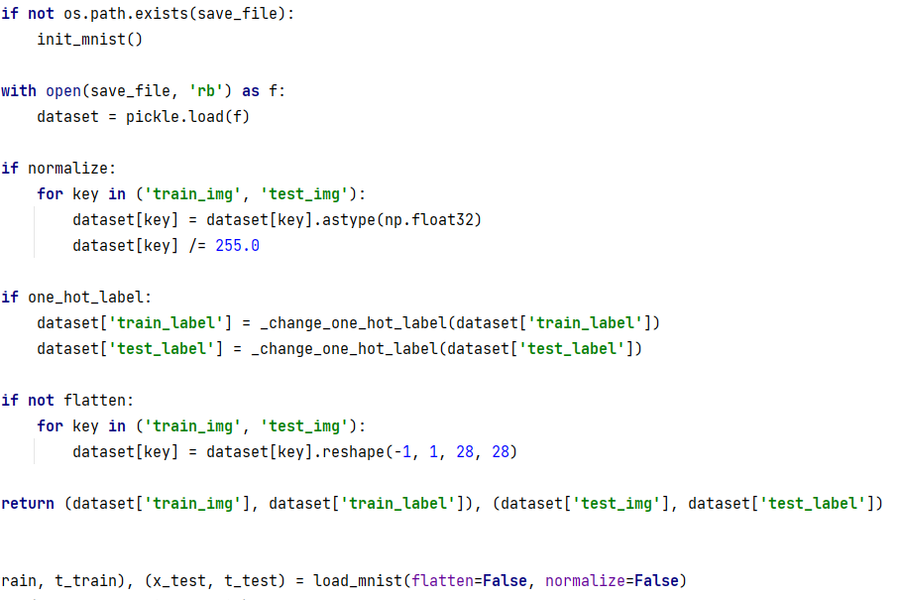
第三步：把numpy数组转换成npy形式文件保存
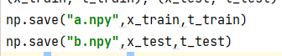
第二部分：第一步读取npy文件，去的训练集和测试集
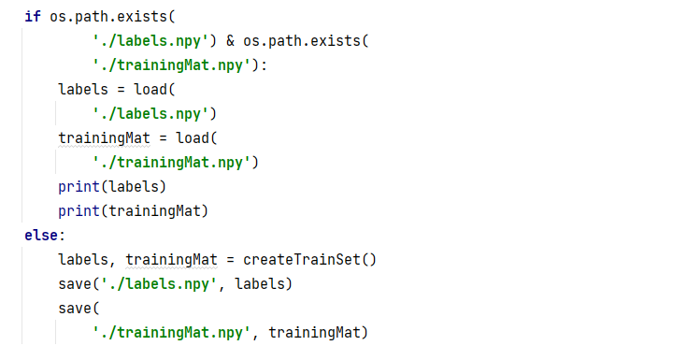
第二步：对本机摄像头的一系列处理
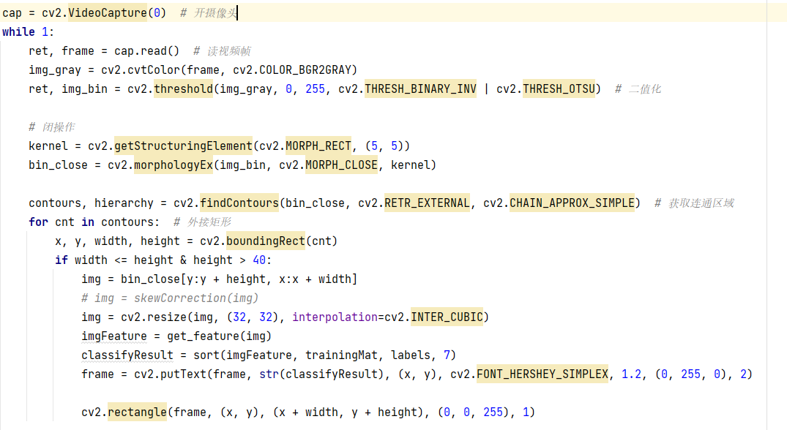
第三步：对摄像头识别的数字图片进行处理
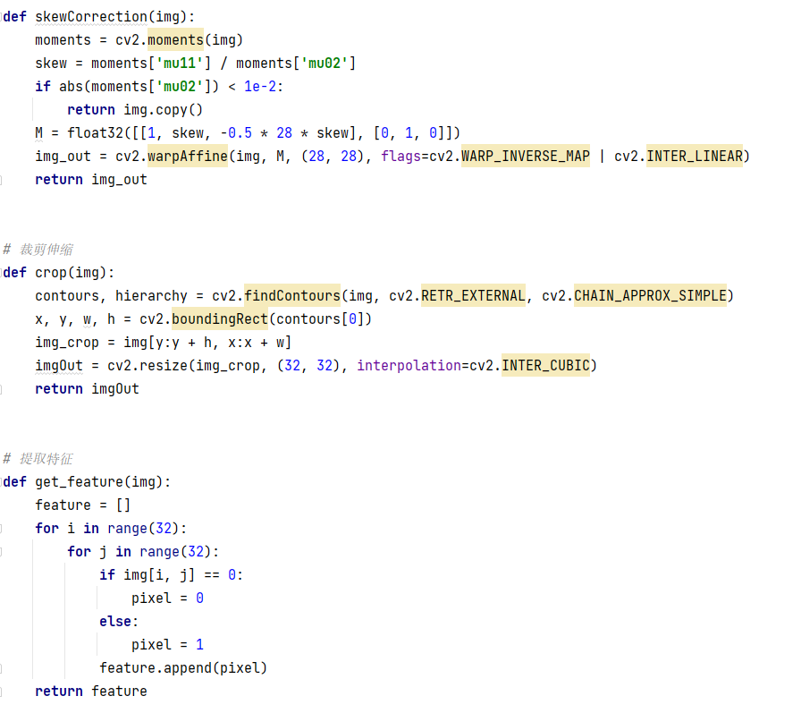
第四步：把识别的数字与训练集比较，得出结果
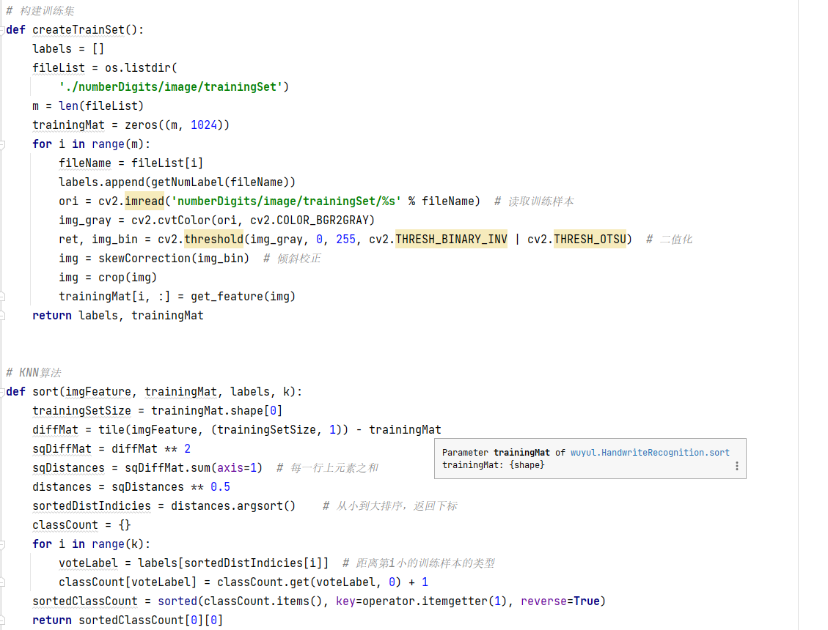
重要码源及注释：
第一部分：Minst.py
import os.path
import gzip
import pickle
import os
import numpy as np
key_file = { # 字典存储下载好的文件名
'train_img': 'train-images-idx3-ubyte.gz',
'train_label': 'train-labels-idx1-ubyte.gz',
'test_img': 't10k-images-idx3-ubyte.gz',
'test_label': 't10k-labels-idx1-ubyte.gz'
}
dataset_dir = os.path.dirname(
os.path.abspath(__file__)) # os.path.abspath(__file__)返回此片代码绝对路径，os.path.dirname（）返回此路径文件的目录
save_file = dataset_dir + "/mnist.pkl"
train_num = 60000 # mnist数据集共60000个数据用于训练，10000个数据用于测试
test_num = 10000
img_size = 784
def _load_img(file_name):
file_path = dataset_dir + "/" + file_name
print("Converting " + file_name + " to NumPy Array ...")
with gzip.open(file_path, 'rb') as f:
data = np.frombuffer(f.read(), np.uint8, offset=16)
data = data.reshape(-1, img_size) # 共image_siza=28*28列，-1为自适应行数
print("Done")
return data
def _load_label(file_name):
file_path = dataset_dir + "/" + file_name
print("Converting " + file_name + " to NumPy Array ...")
with gzip.open(file_path, 'rb') as f:
labels = np.frombuffer(f.read(), np.uint8, offset=8)
print("Done")
return labels
def _convert_numpy():
dataset = {}
dataset['train_img'] = _load_img(key_file['train_img'])
dataset['train_label'] = _load_label(key_file['train_label'])
dataset['test_img'] = _load_img(key_file['test_img'])
dataset['test_label'] = _load_label(key_file['test_label'])
return dataset
def init_mnist():
dataset = _convert_numpy()
print("Creating pickle file ...")
with open(save_file, 'wb') as f:
pickle.dump(dataset, f, -1)
print("Done!")
def _change_one_hot_label(X):
T = np.zeros((X.size, 10))
for idx, row in enumerate(T):
row[X[idx]] = 1
return T
def load_mnist(normalize=True, flatten=True, one_hot_label=False):
"""读入MNIST数据集
Parameters
----------
normalize : 将图像的像素值正规化为0.0~1.0
one_hot_label :
one_hot_label为True的情况下，标签作为one-hot数组返回
one-hot数组是指[0,0,1,0,0,0,0,0,0,0]这样的数组
flatten : 是否将图像展开为一维数组
Returns
-------
(训练图像, 训练标签), (测试图像, 测试标签)
"""
if not os.path.exists(save_file):
init_mnist()
with open(save_file, 'rb') as f:
dataset = pickle.load(f)
if normalize:
for key in ('train_img', 'test_img'):
dataset[key] = dataset[key].astype(np.float32)
dataset[key] /= 255.0
if one_hot_label:
dataset['train_label'] = _change_one_hot_label(dataset['train_label'])
dataset['test_label'] = _change_one_hot_label(dataset['test_label'])
if not flatten:
for key in ('train_img', 'test_img'):
dataset[key] = dataset[key].reshape(-1, 1, 28, 28)
return (dataset['train_img'], dataset['train_label']), (dataset['test_img'], dataset['test_label'])
(x_train, t_train), (x_test, t_test) = load_mnist(flatten=False, normalize=False)
np.save("a.npy", x_train, t_train)
np.save("b.npy", x_test, t_test)
print(x_train[0])

第二部分：HandwriteRecognition.py
import cv2
from numpy import *
import os
import operator
def main():
if os.path.exists(
'./labels.npy') & os.path.exists(
'./trainingMat.npy'):
labels = load(
'./labels.npy')
trainingMat = load(
'./trainingMat.npy')
print(labels)
print(trainingMat)
else:
labels, trainingMat = createTrainSet()
save('./labels.npy', labels)
save(
'./trainingMat.npy', trainingMat)
cap = cv2.VideoCapture(0) # 开摄像头
while 1:
ret, frame = cap.read() # 读视频帧
img_gray = cv2.cvtColor(frame, cv2.COLOR_BGR2GRAY)
ret, img_bin = cv2.threshold(img_gray, 0, 255, cv2.THRESH_BINARY_INV | cv2.THRESH_OTSU) # 二值化
# 闭操作
kernel = cv2.getStructuringElement(cv2.MORPH_RECT, (5, 5))
bin_close = cv2.morphologyEx(img_bin, cv2.MORPH_CLOSE, kernel)
contours, hierarchy = cv2.findContours(bin_close, cv2.RETR_EXTERNAL, cv2.CHAIN_APPROX_SIMPLE) # 获取连通区域
for cnt in contours: # 外接矩形
x, y, width, height = cv2.boundingRect(cnt)
if width <= height & height > 40:
img = bin_close[y:y + height, x:x + width]
# img = skewCorrection(img)
img = cv2.resize(img, (32, 32), interpolation=cv2.INTER_CUBIC)
imgFeature = get_feature(img)
classifyResult = sort(imgFeature, trainingMat, labels, 7)
frame = cv2.putText(frame, str(classifyResult), (x, y), cv2.FONT_HERSHEY_SIMPLEX, 1.2, (0, 255, 0), 2)
cv2.rectangle(frame, (x, y), (x + width, y + height), (0, 0, 255), 1)
# cv2.imshow("bin", img_bin)
# cv2.imshow("binOpen", bin_close)
cv2.imshow("capture", frame)
if cv2.waitKey(1) & 0xFF == ord('q'):
break
cap.release()
cv2.destroyAllWindows()
# 倾斜校正
def skewCorrection(img):
moments = cv2.moments(img)
skew = moments['mu11'] / moments['mu02']
if abs(moments['mu02']) < 1e-2:
return img.copy()
M = float32([[1, skew, -0.5 * 28 * skew], [0, 1, 0]])
img_out = cv2.warpAffine(img, M, (28, 28), flags=cv2.WARP_INVERSE_MAP | cv2.INTER_LINEAR)
return img_out
# 裁剪伸缩
def crop(img):
contours, hierarchy = cv2.findContours(img, cv2.RETR_EXTERNAL, cv2.CHAIN_APPROX_SIMPLE)
x, y, w, h = cv2.boundingRect(contours[0])
img_crop = img[y:y + h, x:x + w]
imgOut = cv2.resize(img_crop, (32, 32), interpolation=cv2.INTER_CUBIC)
return imgOut
# 提取特征
def get_feature(img):
feature = []
for i in range(32):
for j in range(32):
if img[i, j] == 0:
pixel = 0
else:
pixel = 1
feature.append(pixel)
return feature
# 由图像名称得到数字类别
def getNumLabel(file_name):
fileStr = file_name.split('.')[0] # 根据文件名中的字符"."进行切片
numLabel = int(fileStr.split('_')[0]) # 根据文件切片结果中的"_"进行再次切片
return numLabel
# 构建训练集
def createTrainSet():
labels = []
fileList = os.listdir(
'./numberDigits/image/trainingSet')
m = len(fileList)
trainingMat = zeros((m, 1024))
for i in range(m):
fileName = fileList[i]
labels.append(getNumLabel(fileName))
ori = cv2.imread('numberDigits/image/trainingSet/%s' % fileName) # 读取训练样本
img_gray = cv2.cvtColor(ori, cv2.COLOR_BGR2GRAY)
ret, img_bin = cv2.threshold(img_gray, 0, 255, cv2.THRESH_BINARY_INV | cv2.THRESH_OTSU) # 二值化
img = skewCorrection(img_bin) # 倾斜校正
img = crop(img)
trainingMat[i, :] = get_feature(img)
return labels, trainingMat
# KNN算法
def sort(imgFeature, trainingMat, labels, k):
trainingSetSize = trainingMat.shape[0]
diffMat = tile(imgFeature, (trainingSetSize, 1)) - trainingMat
sqDiffMat = diffMat ** 2
sqDistances = sqDiffMat.sum(axis=1) # 每一行上元素之和
distances = sqDistances ** 0.5
sortedDistIndicies = distances.argsort() # 从小到大排序，返回下标
classCount = {}
for i in range(k):
voteLabel = labels[sortedDistIndicies[i]] # 距离第i小的训练样本的类型
classCount[voteLabel] = classCount.get(voteLabel, 0) + 1
sortedClassCount = sorted(classCount.items(), key=operator.itemgetter(1), reverse=True)
return sortedClassCount[0][0]
if __name__ == '__main__':
main()

实验结果展示与分析：
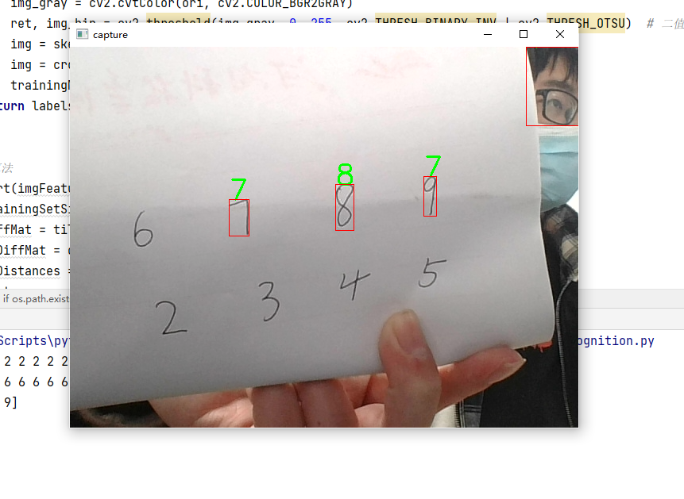
因为训练集中7和9比较相似，而且7的数字较多，所以9识别成了7，而且自己举的角度已经纸张都可能影响准确率

遇到的问题以及调试分析：
遇到的问题，也没有遇到多大的问题，用的库都很常见，我没用aconda,就是普通的pip,最多的就是库下载的慢，有些库pip不了
解决方法：douban的镜像可以很好的解决这一类问题，但如果想要更正式更官方的库，你可以去该库的官方网站下载对应的二进制库，把二进制库引入到本地项目的路径下，再次pip绝对成功。

参考文献：
OpenCV+python调用摄像头
OpenCV-Python 图像二值化
python画出最小外接矩形及其中心点
Python+OpenCV 开闭操作
python调节图片尺寸大小
python cv2图片剪裁
python openCV 获取图像像素点
基于python的手写数字识别（KNN算法）
Python numpy数据的保存和读取
python 判断文件是否存在
python数字转字符串

《人工智能导论》, 李德毅著，中国科学技术出版社。
《人工智能导论》, 王万良著，高等教育出版社。
《机器学习》, 赵卫东著，人民邮电出版社。
《机器学习案例实战》, 赵卫东著，人民邮电出版社。
《机器学习》, Tom M. Mitchell著，曾华军，张银奎 等译，机械工业出版社。
《贝叶斯方法》，Tomas Leonaard, 机械工业出版社。
《进化计算》， 王正志，薄涛，国防科技大学出版社。
《神经网络设计》，Martin T. Hangan等，机械工业出版社。

